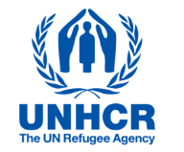
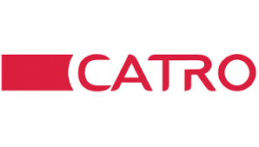

Частният сектор и интеграцията на бежанците в България: взаимни ползи и възможности за развитие
Семинар

24 ноември 2020 г.
Зона 21, ул. „Христо Белчев“ 3
15:30 | Регистрация
16:00 – 16:30 | Откриване и представяне на участниците  Шойра Рузибаева, в.и.д. представител на ВКБООН в България  Анелия Димитрова, директор КАТРО България
16:30 – 17:00 | Подкрепа на бежанците в България: възможности за сътрудничество с частния сектор  Борислав Грозданов, специалист връзки с обществеността, ВКБООН  Емилия Братанова ван Хартен, сътрудник по интеграция, ВКБООН
17:00 – 18:00 | Тематични работилници: заетост, доброволчество, дарения  Със специалното участие на:  Български Червен кръст  Каритас София и Каритарт  Съвет на жените бежанки в България  CVS България  Фондация Humans in the Loop
18:00 – 18:30 | Финална дискусия и начертаване на следващи стъпки

